该文章由微信公众号文章搜索助手导出，点我免费下载
年度盘点|2018年，我们认识了23个人
原创 宋伊铭 HeyHeroes私教健身工作室

2019-01-01

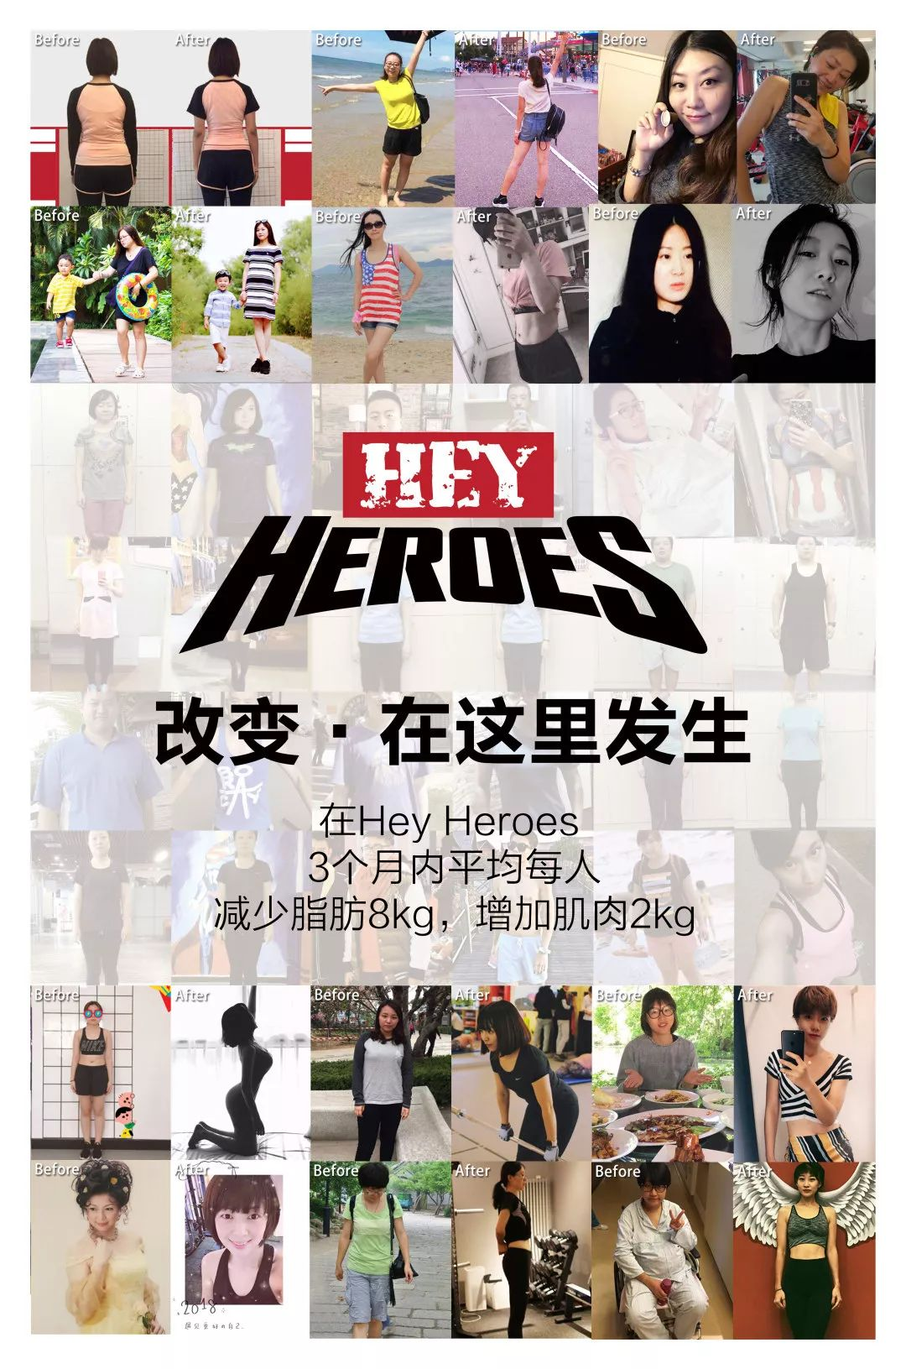
“

整整一年，小hey采访了23位HeyHeroes的优秀会员，他们是全国所有会员中最努力、效果最明显的一帮人。

他们与所有人一样想要更好的身材、更好的生活，但他们每个人又都是如此不同，2019年的第一天，小hey把他们的故事整理起来希望你能从他们普通又不简单的故事中获得能量。

最佳的健身的时间是一年前，其次是现在。

文末给大家准备了福利，只要留下你的2019年Flag就有机会获得哟~

”

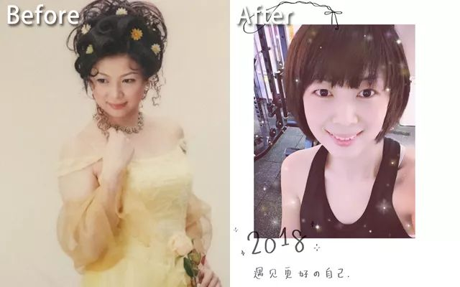
40岁的她照样2个月练出马甲线，逆龄生长so easy!
以前的人没有健身的意识，但是我们现在有这样的条件和机会，所以我还是想能够保持这样的身材，坚持锻炼，一直到我五十岁六十岁的时候。

--全职妈妈范丽君
（点击查看完整文章）

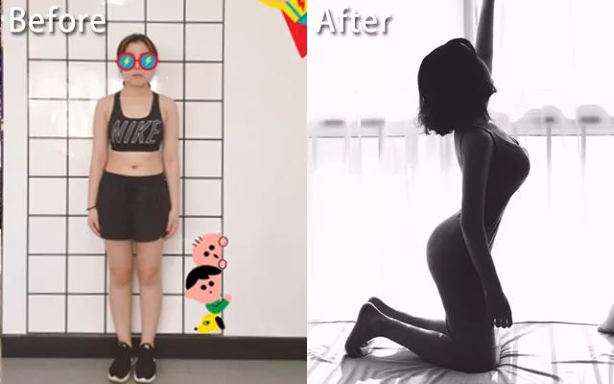
我想在最好的年纪做最美的自己，爱最好的你
包括我男朋友也好，包括笑笑教练也好，他们都告诉我说不要把健身当成是一种负担，而要觉得这是一种能让你开心的方式，这是一种能让我变得更阳光的方式，健身就应该是一件开心的事。
--大四学生刘潇
（点击查看完整文章）

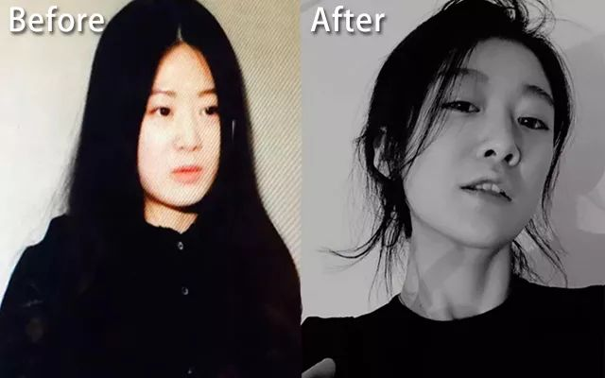
健身就是为了有个好身体来更勇敢的面对生活
现在我不开心的时候就过来撸铁，可能会是一个良性循环吧，至少我知道不管是身体还是大脑，总有一个是在往好的方向走。健身不是谈恋爱，它像结婚过日子，要抱着一个细水长流的心态，让自己去接受和热爱它。

--职业小说家柴特儿
（点击查看完整文章）

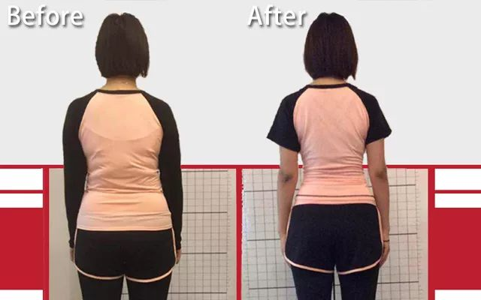
佛系减肥也能瘦十二斤，全靠教练对我的迷之自信
我就是佛系减肥，我其实一点信心都没有，就觉得能瘦点就瘦点，能瘦多少瘦多少吧。瘦多少斤，练多少动作我就通通不管，我就只管瘦和听话，别的就都交给教练。

--职场新人Miya
（点击查看完整文章）

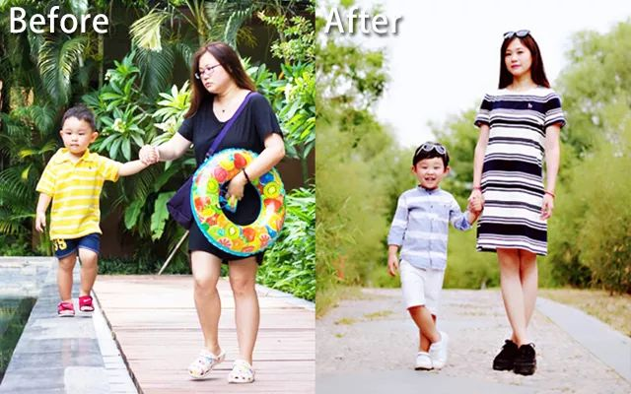
为了做儿子眼中最美的妈妈，我从150瘦回了100
我的减肥原因特别奇葩，就是不想以后我孩子跟别人吵架的时候人家说你妈好胖啊，胖的跟猪一样，我一定要在我儿子面前做一个漂漂亮亮的妈妈，每个妈妈肯定都想自己在儿子眼里是最漂亮的。

--好妈妈王晶晶
（点击查看完整文章）

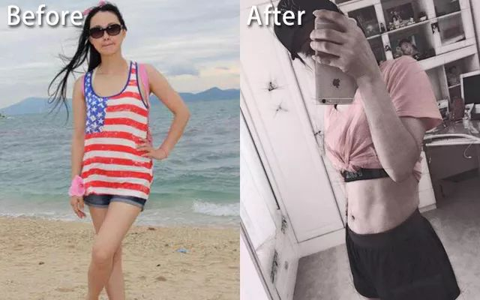
40岁也要做精致女孩，我可不想十年后变成大妈
我叫梅子，今年40岁，健身大概有一年的时间了，之前因为节食，导致皮肤不够紧实，身体素质也越来越差，生命在于运动，所以下定决心去改变，走入健身房。我可不想等到下个十年的时候，满身横肉像菜市场的大妈一样，我要做一个精致的猪猪女孩。

--精致少女梅子
（点击查看完整文章）

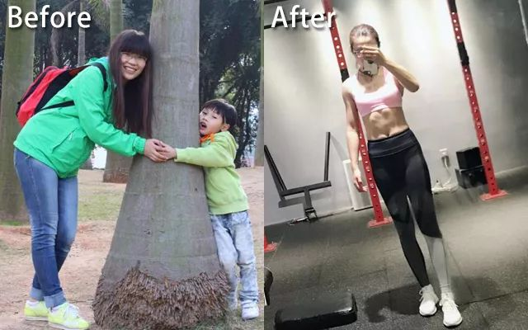
进化成斯巴达勇士，我只是多坚持了一小下
我同时办了好几张健身卡，有健身房的也有工作室的，但是在这儿好像感觉跟教练们会更亲近一些，都处的像朋友一样的。别的地方我也有去，但是没有这种感觉。

--幼儿园教师孙莉
（点击查看完整文章）

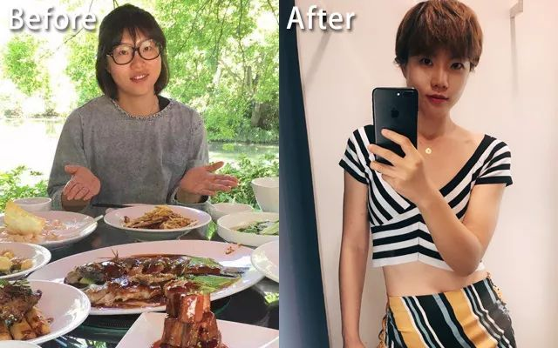
换了N家健身房之后，我终于可以嘚瑟自己的腹肌了
我每次找私教的时候都特别认真，因为我上一节课三百多块钱，我不能因为5块钱一袋的花生米浪费了呀。但是在这儿是我上私教时间最长的一次，在这儿已经上了40节课了。还是因为有效果，因为我第一次看见我的腹肌了，老厉害了。

--话痨婷婷
（点击查看完整文章）

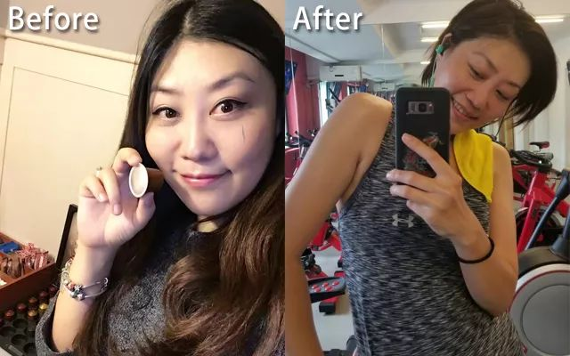
谁说过了四十岁就不能从零开始健身了？
年轻的时候我可能更容易半途而废，因为我觉得我时间还很多，但是到了我这个年纪，就更应该珍惜时间，我现在真的是岁数越大我越能贯彻一件事情，因为我发现这件事情对我有好处，我没有时间去浪费了，既然我认定这件事的好，我就一定要从头做到尾。

--游戏原画师田燕
（点击查看完整文章）

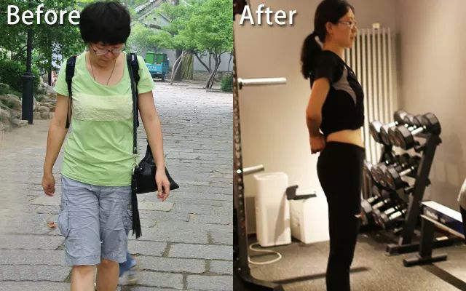
朝九晚五加班出差也不能阻止我早上6:30锻炼
我晚上都没时间，教练说那你早上有时间吗？ 我说早上要多早？她说六点半吧，我说你可以吗？她说可以啊，我说那教练可以那我也可以，我记得那会儿是冬天，其实我有时候是真的起不来，但是我一想教练都起来了，她住的还比我远，我说那我也起来吧。

--兼顾工作生活的Stella
（点击查看完整文章）

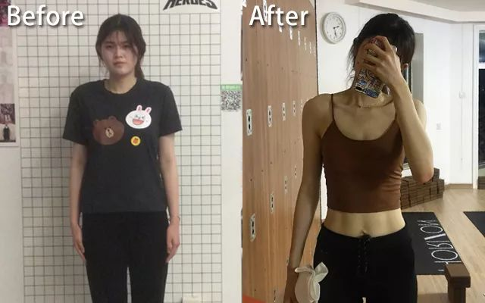
健身就是为了可以想吃啥吃啥，健身真的太幸福了！
我是工作室公认的会吃，我对饮食真的很严格，但是我绝对不是在节食，蛋白质一定一定要吃够,不管增肌还是减脂，饮食低糖比低脂重要，多吃不饱和脂肪，训练前吃面包，训练效果杠杠的，一想到训练日可以吃面包我就超级开心的哈哈哈。
--eat smart的杨杨
（点击查看完整文章）

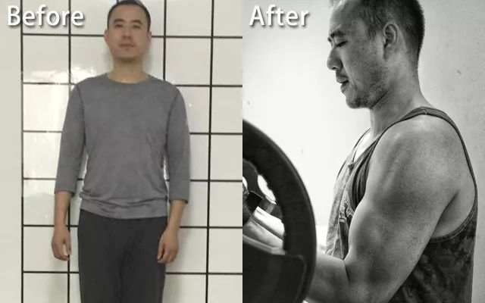
爸爸想现在能保护你，几十年后能不给你添麻烦
人到中年吧，不能还不到四十岁就天天大腹便便、老态龙钟了，你说我头发本来就掉的差不多了，体态再不好，整个人的状态肯定就不行了。再一个从健康方面，不到四十就开始吃各种降压药、降脂药，那后边你还有几十年的生活怎么办呢？

--“天下父母心”的张迪
（点击查看完整文章）

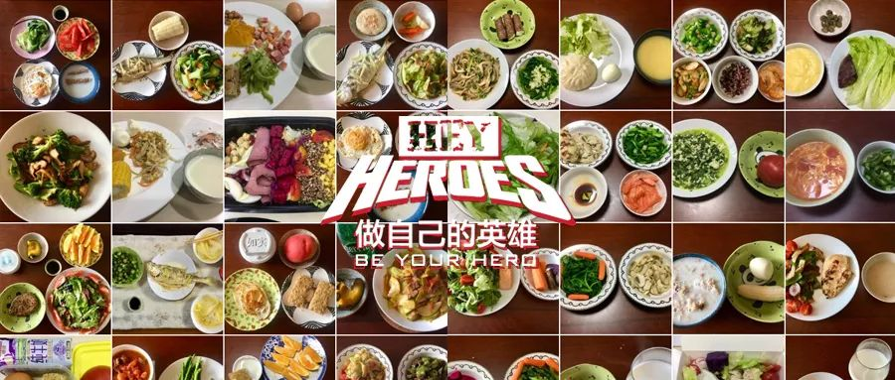
吃饭当然要吃的开心，也要吃的饱饱的~
没原则，吃饭这么开心的事情要什么原则，吃开心了最重要啊！大量吃菜，热量可控，为什么不吃饱了啊，吃饱了才有力气，吃饱了开心啊，才不会饿到不可控，这可能就是我的原则吧。我是觉得不管做什么，都不能把这件事当成一个负担，玩开心了才能玩得长久，健身是，下厨房是。

--饮食大佬Cooky
（点击查看完整文章）

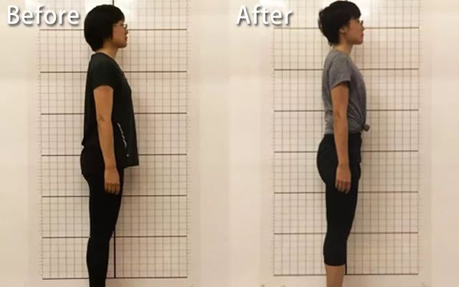
腰围瘦了15cm并不是我最大的收获
当时是2018年刚过完年，我跟几个闺蜜一起聚餐，大家就说2018年的心愿，我就立了一个2018年的flag，就是要变瘦&变美，我觉得变美的前提是变瘦。虽然2018年还没结束，但是我觉得2018年我最大的成就就是健身带给我的变化，而且我也希望把这个变化一直延续下去。

--互联网老兵张雪皎
（点击查看完整文章）

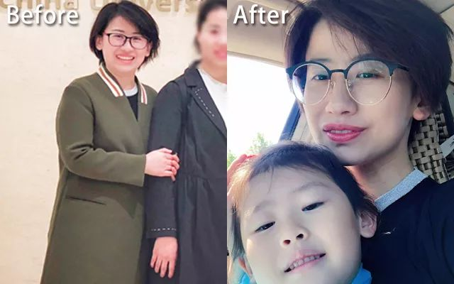
你的好身材就是最好的名片
健身可以帮助我释放压力，真的可以做到工作健身两不误。真是验证了那句话“你的好身材就是最好的名片，你变美了以后，全世界都会对你好一点”。

--银行职员胡纯
（点击查看完整文章）

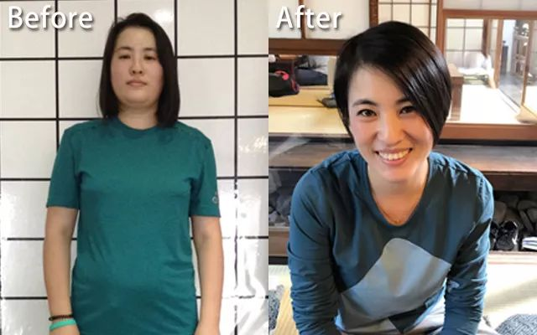
瘦了27斤后，我离开了HeyHeroes
因为家里要搬到上海居住，所以就离开HeyHeroes了，在离开之后一直有坚持健身。离开半年多了，我的体重还是一直保持不变，没有反弹。健身减肥并不是一件简单的事情，要正确的看待，抱有积极乐观的心态，不要当作是任务。

--服装设计师尹铭
（点击查看完整文章）

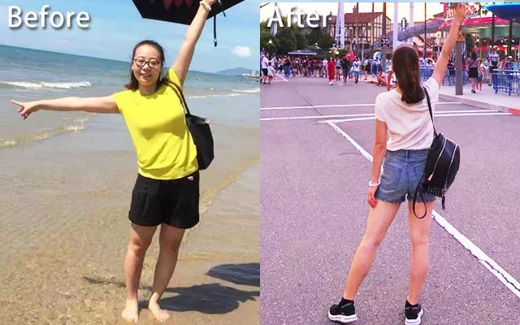
给自己三个月的时间，变成更好的人
有一段时间就突然很不喜欢那样的自己，每天很不开心，处于一种很亚健康的状态，所以那个时候就想改变一下那样的自己，首当其冲想到的就是我要变瘦、我要变美。就像网上特别流行的那句话：“你有多自律你就有多自由，你有多自律就有多美好。”所以希望自己可以一直坚持，做更好的自己。

--金融公司职员孙菲
（点击查看完整文章）

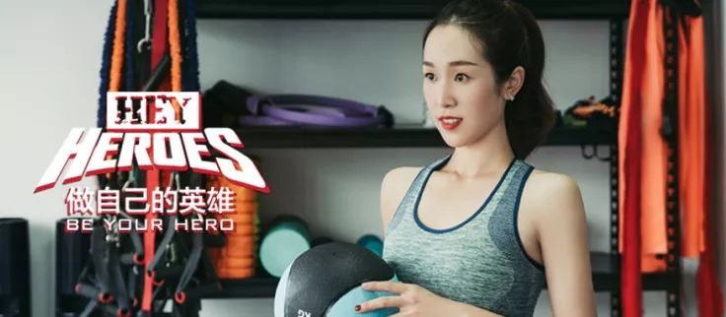
从来没有控制饮食的二宝妈，也是正能量马甲线女神
自己想做的事情，总会找到时间去做的。不存在沒有时间，其实都是自己不想做的借口。如果你特別想做的事情，永远不会找不到时间去做，就是这样子。

--二宝妈妈陈妮可
（点击查看完整文章）

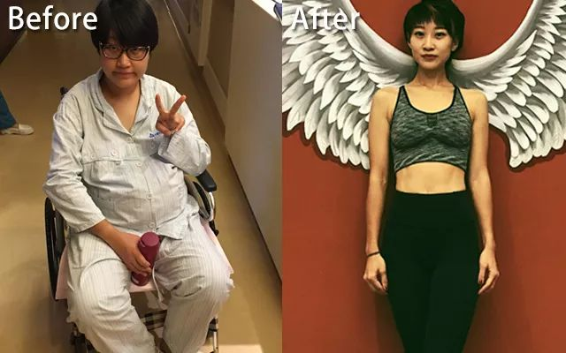
几十斤肉都是在开店养娃遛狗的间隙减掉的
我生完孩子的体重是134斤，现在的体重是98斤，减掉这几十斤的脂肪很感谢教练，也很感谢HeyHeroes。健身以后也认识了很多新的朋友，感觉自己越来越年轻，虽然是已经是30岁的老阿姨了哈哈哈，但感觉自己有十几岁的心态。

--两家火锅店的老板付蕾
（点击查看完整文章）

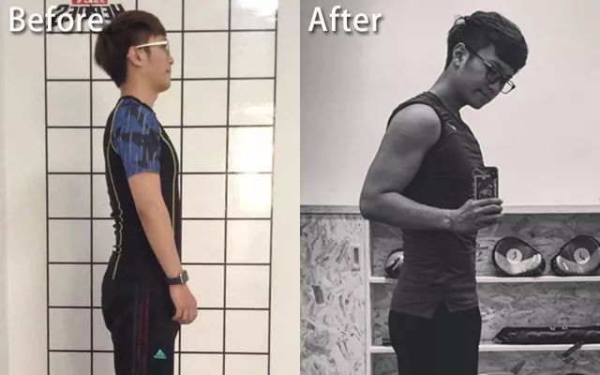
我不想练成多大块儿，只想把生活过的有声有色
加入“Hey”帮的正式时间是在2017年2月（胡吃海塞的春节后）。20个月，对Hey Heroes和这里的教练、环境，是有感情了。因为有了情感上的联系，所以也就不会轻易离开吧。

--教育工作者Jack
（点击查看完整文章）

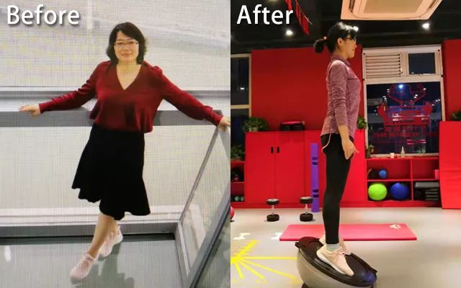
遇见10年前的自己，还好我没放弃

最是人间留不住，朱颜辞镜花辞树。或许再也找不回十年前的容颜，可是我找回了十年前的身材，轻松穿进去十年前的衣服，人生最遗憾的不是我做不到，而是我本可以。

--见到十年前自己的海阔天空
（点击查看完整文章）

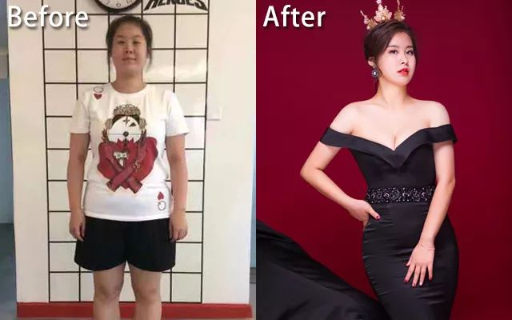
为了拍结婚照减了20斤，灰姑娘秒变女王！
最好设定一个目标，为了那个目标去奋斗一下，减得会更快，因为有个东西在吊着你，调动了你的积极性，像我就是为了我的结婚照拼了哈哈哈~运动之前就觉得无所谓了，就庸庸碌碌的这一生就过了。运动之后瘦下来了，就觉得我还可以更好，更年轻、更自信。

--会计何佳佳
（点击查看完整文章）

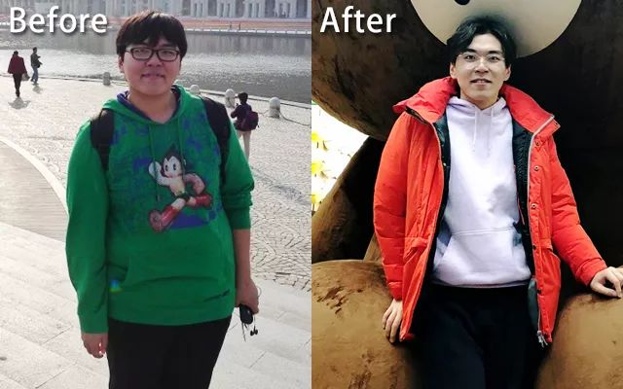
减重70斤，为了给我的学生们做个好榜样
我当时一下买了60节课，真的是下了狠心了，钱也花出去了，花了钱就得有效果。你说我连我自己都管不好我凭什么说小孩儿，所以说“学为人师，行为世范”嘛，我现在看见小胖子就能理直气壮的跟他说快去减减肥，要不以后很吃亏，别看你现在圆滚滚的很可爱，长大了就没有人会说你可爱了哈哈哈
--小学班主任于浩翔
（点击查看完整文章）

2019年

立个Flag

去年小hey收集了大家2018年的Flag，
不知道一年过去他们有没有达到呢？
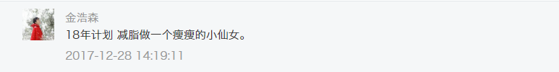
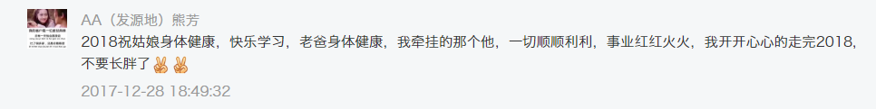
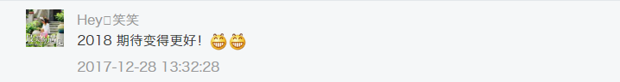
2019年你的Flag立好了吗？
照例留言给小hey吧，
小hey会从留言中
选三位小可爱送出运动装备
（跳绳、弹力带和定制帆布包任选其一）
助力你实现2019年的目标~

别让"减肥"这个字眼出现在
2020年的Flag里了好吗？
点击预约体验课



